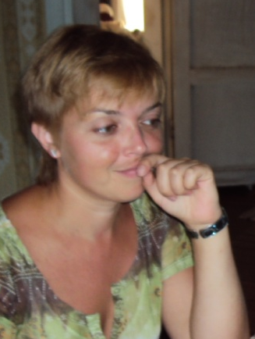
О.И. Белоголова
учитель технологии Яренской МСО школы

Формирование учебно-познавательной и социокультурной компетенций на уроках технологии в среднем звене.

Вопрос о ключевых компетенциях стал предметом обсуждения во всем мире. Особенно актуальна эта проблема звучит сейчас в связи с модернизацией Российского образования.
Для российской школы типична проблема, когда ученики могут хорошо овладеть набором теоретических знаний, но испытывают значительные трудности в деятельности, требующей использования этих знаний для решения конкретных жизненных задач или проблемных ситуаций.
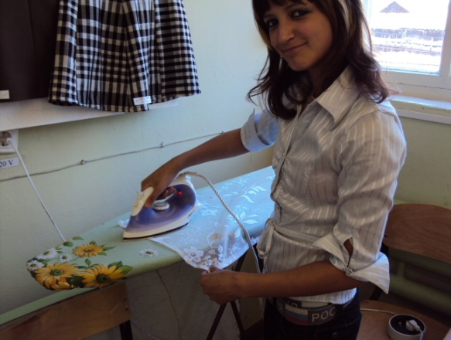
Особое внимание уделяется в последнее время формированию ключевых компетенций. В настоящее время не существует общепринятого определения компетенции. Общим для всех определений является понимание ее как способности личности справляться с самыми различными задачами. Не существует также и единого согласованного перечня ключевых компетенций, поскольку компетенции – это, прежде всего, заказ общества к подготовке его граждан, поэтому перечень компетенций во многом определяется согласованной позицией социума в определенной стране или регионе.
Раскроем составляющие элементы понятия «компетенция»:
- способность – врожденная предрасположенность выполнять определенную задачу,
- навыки – владение средствами и методами выполнения определенной задачи,
- знания – набор фактов, требуемых для выполнения работы,
- стереотипы поведения – наследственные и приобретенные реакции на ситуации и ситуационные раздражители,
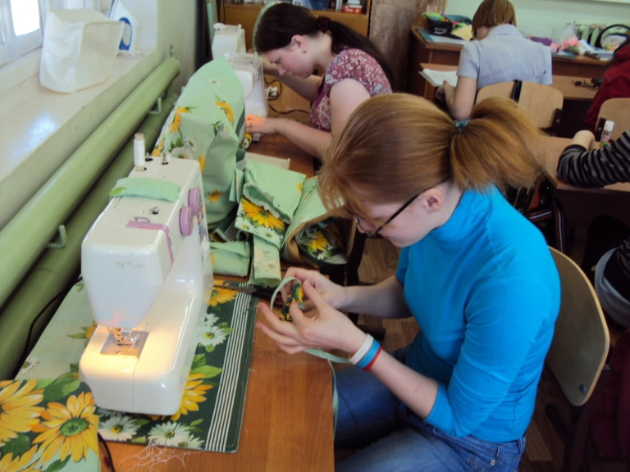
- усилие – сознательное приложение в определенном направлении ментальных и физических ресурсов, без усилий человек напоминает вагоны без локомотива, которые полны способностей, однако безжизненно стоят на рельсах.
Таким образом, компетенция не сводится только к знаниям или только к умениям. Компетенция является сферой отношений, существующих между знанием и действием в практике.

Главной целью современного школьного образования является развитие ребенка как компетентной личности путем включения его в различные виды ценностной человеческой деятельности: учеба, познания, коммуникация, профессионально-трудовой выбор, личностное саморазвитие, ценностные ориентации, поиск смыслов жизнедеятельности. С этих позиций обучение рассматривается как процесс овладения не только определенной суммой знаний и системой соответствующих умений и навыков, но и как процесс овладения компетенциями. Это определило цель обучения технологии:

– освоение технологических знаний, технологической культуры на основе включения учащихся в разнообразные виды технологической деятельности по созданию личностно или общественно значимых продуктов труда;

– овладение общетрудовыми и специальными умениями, необходимыми для поиска и использования технологической информации, проектирования и создания продуктов труда, ведения домашнего хозяйства самостоятельного и осознанного определения жизненных и профессиональных планов; безопасными приемами труда;

– развитие познавательных интересов, технического мышления пространственного воображения, интеллектуальных, творческих, коммуникативных и организаторских способностей;
– воспитание трудолюбия, бережливости, аккуратности, целеустремленности, предприимчивости, ответственности за результаты своей деятельности, уважительного отношения к людям различных профессий и результатам их труда;
– получение опыта применения политехнических и технологических знаний и умений в самостоятельной практической деятельности.
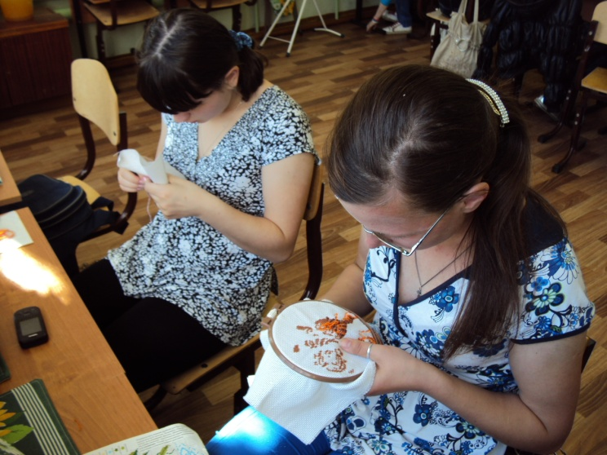
Компетентностный подход определяет следующие особенности предъявления содержания образования по предмету: оно представлено в виде 11 тематических блоков, обеспечивающих формирование компетенций. Например, в 1-м блоке представлены дидактические единицы, обеспечивающие совершенствование навыков экологической культуры и экологической морали, становления и формирования социально трудовой и эстетической компетентности учащихся. Во 2-м – «Интерьер жилого дома» – представлены дидактические единицы, отражающие становление и формирование культурно-эстетической, межкультурной компетентности учащихся. В 3-м и 4-м блоках дидактические единицы содержат сведения об ассортименте и свойствах тканей, о безопасных приемах работы на швейной машине. Это содержание обучения является базой для развития коммуникативной, социально-трудовой и учебно-познавательной компетенции учащихся. В 5–6-м блоках сведения о конструировании, моделировании и технологии изготовления швейных изделий обеспечивают развитие учебно-познавательной, социально-трудовой, ценностно-ориентационной компетенции и так далее.
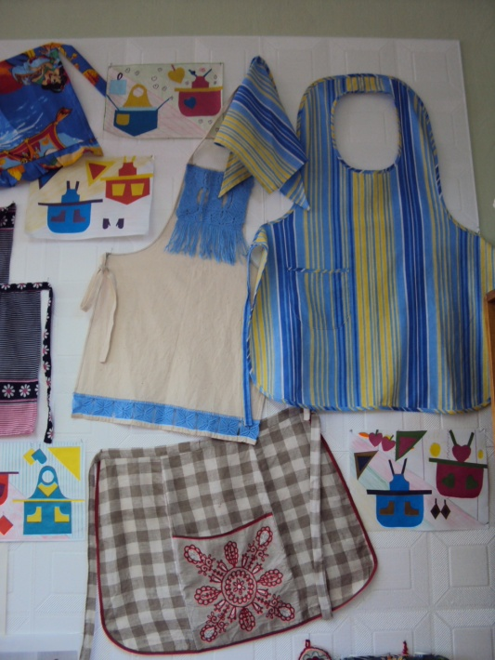
Предмет «Технология» ориентирован на индивидуальность каждого ребенка и это один из предметов, в рамках которого детей учат решению проблем посредством использования знаний и навыков проектирования и изготовления с целью создания качественных изделий. Преподавая предмет, учитель имеет возможность формировать все ключевые компетенции, однако выделим, на наш взгляд, самые значимые в контексте изучения «Технологии» - это учебно-познавательная и социокультурная компетенции, поскольку для технологического образования приоритетным можно считать развитие умений самостоятельно и мотивированно организовывать свою познавательную деятельность (от постановки цели до получения и оценки результата), использовать элементы причинно-следственного и структурно-функционального анализа, определять сущностные характеристики изучаемого объекта, самостоятельно выбирать критерии для сравнения, сопоставления, оценки и классификации объектов. Учащиеся должны приобрести умения по формированию собственного алгоритма решения познавательных задач формулировать проблему и цели своей работы, определять адекватные способы и методы решения задачи, прогнозировать ожидаемый результат и сопоставлять его с собственными знаниями в области технологии. А также освоить выполнение роли гражданина, наблюдателя, избирателя, представителя, потребителя, покупателя, клиента, производителя, члена семьи. В данные компетенции входят, например, умения анализировать ситуацию на рынке труда, действовать в соответствии с личной и общественной выгодой, владеть этикой трудовых и гражданских взаимоотношений.

Компетенция | Характеристика компетенции | Формирование компетенции
Компетенция | Характеристика компетенции | учителем | учеником
Социокультурная | Применение на практике и в жизни: умение рассчитывать семейный бюджет, распределять обязанности в быту, определять потребности, применять основы конструирования и пошива швейных изделий, рукоделие (вязание, вышивка и т.д.), ремонтные работы в быту, уход за домом, машинами и механизмами. | На теоретических занятиях – умение рассчитывать семейный бюджет, правила и последовательность изготовления швейных изделий. Обучение основам конструирования, моделирования. Контроль и помощь во время практических занятий. | Ведение кассовой книги семьи, составление семейного бюджета, пирамиды Маслоу. Уборка кабинета, изготовление швейных изделий в соответствии с программой.
Учебно - познавательная | Межпредметная связь: география, биология – в материаловедении (знакомство с различными видами волокон и их происхождением); черчение, математика – при расчётах и построении чертежей; русский язык, литература – оформление сообщений и творческих проектов; ИЗО – при выполнении эскизов изделий. | Инструктаж по построению чертежей конструкций, ознакомление с видами волокон, тканей. Использование демонстрационного материала. | Умение пользоваться инструкционной картой, оформление сообщений и творческих проектов, выполнение эскизов изделия, исследовательская работа по выбору материалов для выбранного изделия.
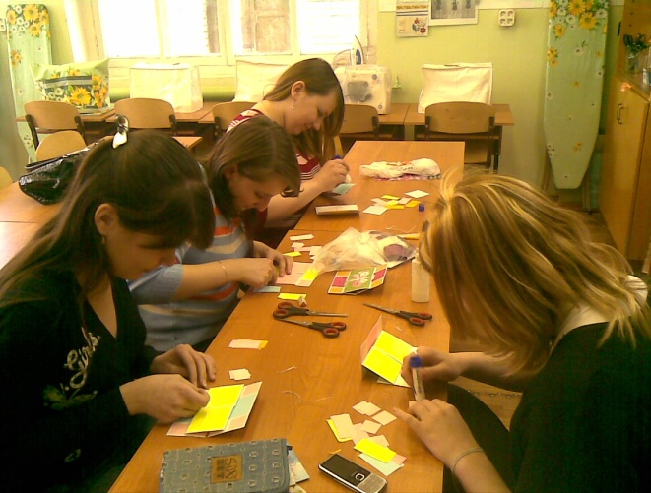
Компетентностный подход может стать особенно продуктивным для разработки современных систем технологической подготовки школьников. Суть этого подхода в приоритете внепредметных, личностно значимых знаний и умений над предметными знаниями, а опыт российских реформ образования показал, что наиболее адаптированными оказались люди, обладающие не суммой академических знаний, а совокупностью личностных качеств: инициативности, предприимчивости, творческого подхода к делу, умения принимать самостоятельные решения.
Таким образом, ключевые компетенции являются перспективным направлением в науке и практике образования, компетентностный подход предполагает конструирование модели выпускника, а затем под эту модель подбирается содержание образования по развитию ключевых компетенций.

Литература:
- Г.В. Пичугина. Статья «Компетентностный подход в технологическом образовании»
- Статья «Ключевые компетенции в образовании: современный подход»//Интернет-журнал «Эйдос».
- Пояснительная записка к развернутому тематическому планированию по предмету «Технология».

